Муниципальные вести

Муниципальные вести МО Табулгинского сельсовета
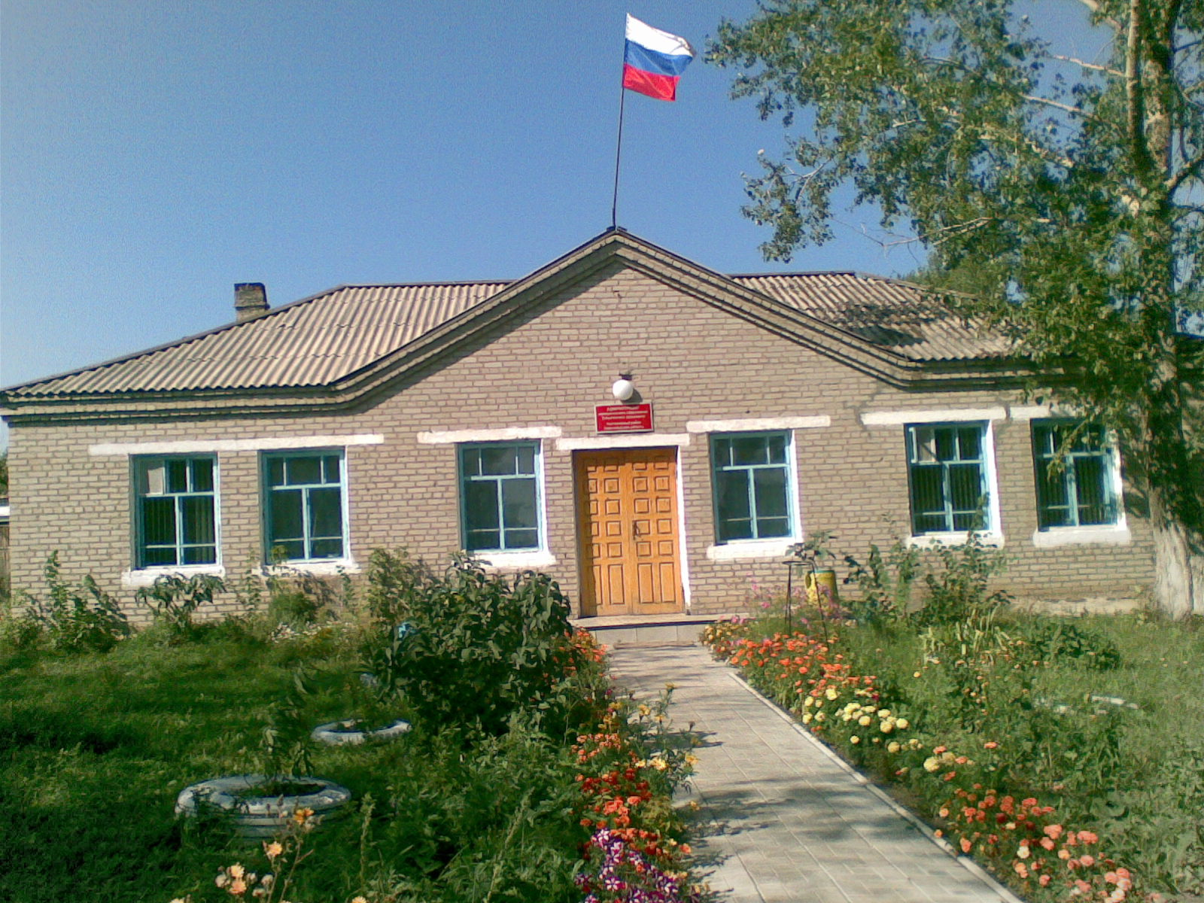
Утвержден Выпуск № 19
27.09.2006 г. от 29.03.2023 г.
восьмой сессией бесплатный
Совета депутатов п. Табулга
Табулгинского ул. Школьная, 38
сельсовета тел. 93-675

Распространяется в библиотеке, на почте, в сельсовете.

Учредитель:  Администрация МО  Табулгинского сельсовета  Чистоозерного района  Новосибирской области | Наш адрес: 632710. Новосибирская область Чистоозерный район п.Табулга ул.Школьная 38  телефон 8(38368) 93-675  Редактор: Тилипенко П.П.  Ответственный секретарь Степанова Е.Н.  Тираж 50экз.

Наибольшую опасность весенний паводок представляет для детей.

Водоемы, в том числе искусственные, должны находиться под постоянным контролем.
Наибольшую опасность весенний паводок представляет для детей.
Оставаясь без присмотра родителей и старших, не зная мер безопасности, играют они везде и на льду и на обрывистом берегу, а порой катаются на льдинах водоема. Чувство опасности у ребенка развито слабее любопытства, Такая беспечность порой кончается трагически. Весной нужно усилить контроль над местами игр детей. Водоемы, в том числе искусственные, должны находиться под постоянным контролем.
Родители и педагоги!
Не допускайте детей к реке без надзора взрослых, особенно во время ледохода; предупредите их об опасности нахождения на льду при вскрытии реки или озера. Расскажите детям о правилах поведения в период паводка, запрещайте им шалить у воды, пресекайте лихачество. Оторванная льдина, холодная вода, быстрое течение грозят гибелью. Помните, что в период паводка, даже при незначительном ледоходе, несчастные случаи чаще всего происходят с детьми. Разъясните детям меры предосторожности в период ледохода и весеннего паводка!
Меры безопасности во время половодья.
Период половодья особенно опасен для тех, кто живет близ реки, пруда, водоема. Привыкая зимой пользоваться пешеходными переходами по льду, многие забывают об опасности, которую таит лед весной.
Переходить реку, пруд, озеро по льду весной опасно. Выходить на необследованный лед большой риск.
Школьники!
Не выходите на лед во время весеннего паводка. Когда вы наблюдаете за ледоходом с моста, набережной причала, нельзя перегибаться через перила и другие ограждения
Помните, течение реки сильно подмывает крутые берега. Возможны обвалы. Остерегайтесь любоваться весенним ледоходом с обрывистых берегов.
Весной опасно выходить на плотины, запруды. Не забывайте – они могут быть неожиданно сорваны напором льда. Не приближайтесь к ледяным заторам.
Период половодья требует от нас порядка, осторожности и соблюдения правил безопасности поведения на льду и воде. Помните! Игры на льду в это время, плавание на лодках, плотах во время ледохода и половодья не допустимы и опасны для жизни!
Если вы оказались свидетелем несчастного случая на реке или озере, то не теряйтесь, не убегайте домой, а громко зовите на помощь, взрослые услышат и смогут выручить из беды. Воспользуйтесь услугами сотовой связи. Сообщите взрослым о произошедшем несчастном случае.
Будьте осторожны во время весеннего паводка и ледохода. Не подвергайте свою жизнь опасности!
Если, находясь на водоёме, вы попали в беду, звоните по единому телефону всех спасательных служб 112.

Купинское инспекторское отделение Центра ГИМС ГУ МЧС России по НСО

